Санкт-Петербургский Национальный Исследовательский Университет

Информационных Технологий, Механики и Оптики

Факультет инфокоммуникационных технологий

Лабораторная работа №5

Выполнили:

Лазуренко А.В., Маатук А.

Проверил

Мусаев А.А.

Санкт-Петербург,

2023

ЗАДАНИЕ 1

ЗАДАНИЕ 2

вершины.

ЗАДАНИЕ 3

Для решения задачи написали алгоритм поиска максимальной возрастающей последовательности с использованием подхода динамического программирования.

import random  
  
N0=[]  
#N0=[0, 1, 2, 3, 2, 3, 4, 5, 6, 7, 8, 9] #4 and 8  
if N0==[]:  
 n=int(input("input n: "))  
 N=[random.randint(-100, 101) for i in range(n) ]  
else: N=N0  
print(N)  
  
maxposl=[]  
now=[N[0]]  
  
for i in range(1, len(N)):  
 if N[i]>now[-1]:  
 now.append(N[i])  
 else:  
 if len(now)>len(maxposl):  
 maxposl=now  
 now=[N[i]]  
  
if len(now)>len(maxposl):  
 maxposl=now  
  
print(len(maxposl), maxposl)

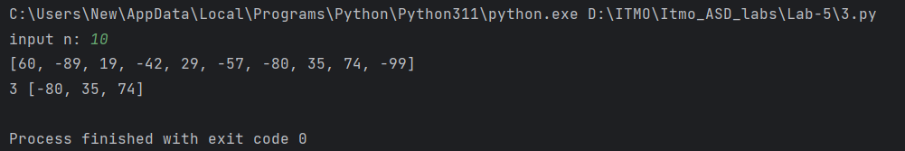

*Рисунок 3 – Программа поиска максимальной последовательности и её вывод*

Программа сравнивает соседние элементы массива и динамически меняет результат вывода.